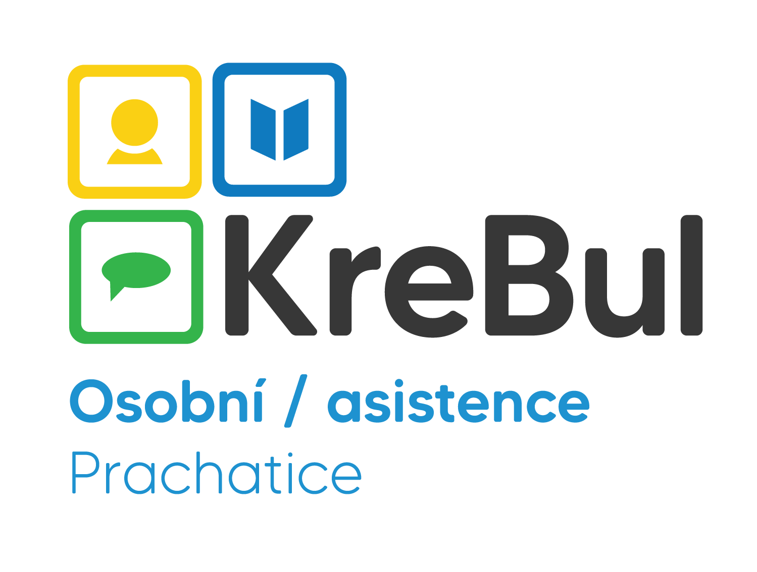

Smlouva o poskytnutí sociální služby osobní asistence
Níže uvedeného dne, měsíce a roku uzavřeli
1) Pan/í……………………………………………………………………………., nar. ………………….……………… trvalý pobyt………………………..……………………………………………………………………….………………. současný pobyt……………………………………………..……………………………………………….……………. rodné číslo ……………………..………………………….,v textu této smlouvy dále jen „Osoba“
a
2) KreBul, o.p.s.
Zlatá stezka 145,
383 01 Prachatice
IČ: 285 53 268

dále jen „Poskytovatel“ v souladu se zákonem č. 108/2006 Sb., o sociálních službách, tuto smlouvu o poskytnutí osobní asistence podle § 39 cit. zák. (v textu této smlouvy dále jen „Smlouva“):
I.
Rozsah poskytování sociální služby
(1) Osoba má právo požádat Poskytovatele o kterýkoliv úkon z těchto základních činností při poskytování osobní asistence podle § 39 zákona o sociálních službách:
a) pomoc při zvládání běžných úkonů péče o vlastní osobu,
b) pomoc při osobní hygieně,
c) pomoc při zajištění stravy,
d) pomoc při zajištění chodu domácnosti,
e) výchovné, vzdělávací a aktivizační činnosti,
f) zprostředkování kontaktu se společenským prostředím,
g) pomoc při uplatňování práv, oprávněných zájmů a při obstarávání osobních záležitostí.

Konkrétní rozsah sjednaných základních činností, resp. úkonů, je uveden v Dokumentu přiloženém ke smlouvě: Popisu činností. Změnu rozsahu poskytování je možná po dohodě mezi smluvními stranami a je zaznamenána v Popisu činností, popř. v její aktualizaci opatřené datem a podpisem.
II.
Místo a čas poskytování sociální služby
(1) Služby sjednané v čl. I. Smlouvy se poskytují obvykle v místě bydliště Osoby, v případě domluvy s pracovníkem služby i jinde, avšak pro území ORP Prachatice.
(2) Služby sjednané v čl. I. Smlouvy se poskytují každý sjednaný pracovní den ve sjednaném čase po dobu platnosti Smlouvy (tato informace je uvedena v Žádosti o poskytnutí osobní asistence). V případě, že pro některý den Osoba poskytnutí služby nepožaduje, je povinna tento den oznámit Poskytovateli nejpozději do tří dní před tímto dnem (vyjma akutní nemoci, hospitalizace apod., v tomto případě informuje pracovníka bezodkladně).
III.
Výše úhrady za sociální službu a způsob jejího placení
(1) Osoba je povinna zaplatit úhradu za jednu hodinu poskytování sociální služby v předem sjednané částce (uvedené v Sazebníku osobní asistence, aktuálně platný sazebník je předán Osobě ke dni uzavření smlouvy stvrzený podpisem o přijetí, v případě změny sazebníku bude Osoba informována a sazebník jí předán nejpozději 5 pracovních dnů před nabytím účinnosti změn).
(2) Poskytovatel je povinen předložit Osobě vyúčtování úhrady podle odstavce 1 za kalendářní měsíc, a to nejpozději do 10. dne měsíce následujícího.
(3) Osoba se zavazuje a je povinna platit úhradu zpětně, a to jednou za kalendářní měsíc na účet poskytovatele číslo: 5715748349/0800, nejpozději do patnáctého dne po dni, kdy poskytovatel předložil Osobě měsíční vyúčtování čerpaných služeb, a to na základě vystavené faktury.
(4) Osoba se zavazuje a je povinna platit úhradu v hotovosti v pokladně Poskytovatele pouze v nutných případech, které vylučují platbu na účet poskytovatele.
IV.
Poplatky
(1) Pokud Osoba službu zruší později než ve lhůtě 24 hodin před domluveným termínem (i ústně potvrzeným), uhradí včas neodhlášený úkon poplatek ve výši 150,- Kč za každou zrušenou asistenci. Tento poplatek je účtován v následujícím vyúčtování.
(2) Pokud Osoba nenahlásila osobnímu asistentovi, že sjednanou asistenci ruší a osobní asistent přišel na začátek asistence, náleží poskytovateli odměna za celou zrušenou asistenci v době 2 hodiny včetně nákladů na službu (tzn. pohonné hmoty či další výdaje, které budou podrobně popsány ve vyúčtování následující měsíc).

V.
Ujednání o dodržování nastavení služby mezi Poskytovatelem a Osobou
Osoba prohlašuje, že se při čerpání služby bude řídit nastavením služby dle této smlouvy a dále na základě individuálního plánu, který bude s Osobou vytvořen.
Práva Osoby:
- Má právo na přidělení klíčového pracovníka, se kterým může řešit vše, co souvisí s poskytováním osobní asistence.
- Na důstojné a vlídné jednání všech zúčastněných stran.
- Stanovit své osobní cíle, a to svobodně ve spolupráci s klíčovým pracovníkem. Osobní cíle jsou zapracovány do individuálního plánu Osoby. Dle potřeb Osoby se může individuální plán průběžně měnit.
- Má právo si sám určit, kdy a na jakou dobu bude službu využívat.
- Na včasné informování ze strany poskytovatele (zaměstnanci služby), pokud nebude osobní asistenci z důvodu nemoci nebo jiných naléhavých důvodů moci zajistit.
- Osoba je oprávněna vznést připomínku, námět, případně stížnost na poskytovanou službu. Stížnost Osoby bude vyřízena dle zásad Poskytovatele.
- Na náhradu osobního asistenta jiným asistentem, odmítnout asistenta smí 1x.
- Osoba má právo nahlížet do svého osobního spisu o poskytování služby, činit si z něho výpisky a pořizovat si stejnopisy dokladů v něm obsažených.
Povinnosti Osoby:
- Vpustit osobního asistenta k sobě domů, popř. místa vykonání služby Osobní asistence Prachatice.
- Zajistit bezpečné prostředí pro výkon osobní asistence (např. agresivní zvíře, nevyhovující stav elektrospotřebičů či domácnosti).
- Podat poskytovateli takové informace, aby mohl poskytovat kvalitní službu.
- Poskytnout osobnímu asistentovi součinnost k vypracování potřebné dokumentace (individuální plán).
- Nahlásit Poskytovateli služby všechny změny (telefonicky/poštou/osobně/e-mailem), které by mohly ovlivnit průběh poskytování služby.
- Osoba se chová v rámci služby k osobnímu asistentovi způsobem, jehož záměr či důsledek nesnižuje jeho důstojnost a nevytváří nepřátelské, ponižující nebo zneklidňující prostředí. Opačné chování je považováno jako hrubé porušení smlouvy.
- Zaplatit úhrady za poskytnutí služby. Nezaplacení úhrady v termínu je považováno jako hrubé porušení Smlouvy.
Práva poskytovatele:
- Odmítnout poskytnout sjednaný úkon v případě nezajištění bezpečného prostředí pro jeho vykonání.
- Vedoucí služby/klíčový pracovník je oprávněn účastnit se náhledu na asistenci. Účelem náhledu je poskytnutí zpětné vazby osobnímu asistentovi (reflexe jeho přístupu k Osobě) a kontrola souladu programu asistence s osobními cíli Osoby.
- KreBul, o. p. s. je oprávněn realizovat odborné praxe studentů vysokých a vyšších odborných škol.
Povinnosti poskytovatele:
- Poskytovat informace o Osobě jiné osobě a jedná v jeho zastoupení pouze s jeho souhlasem.
- Zajišťovat ochranu dat, soukromí, cti a dobrého jména osobního asistenta v souladu s ustanoveními příslušných právních předpisů.
- Nakládat s pořízenými foto a videomateriály z průběhu služby bude vždy v souladu s etikou a v zájmu všech zúčastněných stran.
- Informovat Osobu o změnách v harmonogramu asistencí způsobených ze strany poskytovatele.

VI.
Výpovědní důvody a výpovědní lhůty
(1) Osoba může Smlouvu vypovědět bez udání důvodu. Výpovědní lhůta pro výpověď danou osobou činí 14 dní.
(2) Poskytovatel může Smlouvu vypovědět z těchto důvodů:
a) jestliže Osoba již není cílovou skupinou Osobní asistence Prachatice,
b) jestliže Osoba hrubě porušuje své povinnosti vyplývající ze Smlouvy,
b) jestliže Osoba i po písemném napomenutí opět poruší povinnosti, které jí vyplývají z uzavřené smlouvy o poskytování sociální služby osobní asistence,
c) jestliže se Osoba chová k osobnímu asistentovi způsobem, jehož záměr nebo důsledek vede ke snížení důstojnosti fyzické osoby nebo k vytváření nepřátelského, ponižujícího nebo zneklidňujícího prostředí.
(3) Výpovědní lhůta pro výpověď danou Poskytovatelem z důvodů uvedených v odst. 2 tohoto článku činí 14 dní a počíná běžet prvním dnem následujícím po dni, v němž byla tato výpověď Osobě doručena, u hrubého porušení povinností může být výpověď okamžitá.
VII.
Doba platnosti smlouvy
(1) Smlouva nabývá platnosti a účinnosti okamžikem jejího podpisu oběma smluvními stranami.
(2) Doba platnosti a účinnosti smlouvy je sjednána od okamžiku jejího podpisu oběma smluvními stranami, a to na dobu 12měsíců ode dne podpisu smlouvy.
(3) Osoba nemůže práva z této Smlouvy postoupit na jiného.
VIII.
Závěrečná ustanovení
(1) Smlouva je vyhotovena ve dvou exemplářích s platností originálu. Každá smluvní strana obdrží jedno vyhotovení. Nová smlouva nahrazuje vždy starou, či je vyjádřením v jejím pokračování a aktualizací.
(2) Smlouva může být měněna nebo zrušena pouze písemně.
(3) Smluvní strany prohlašují, že Smlouva vyjadřuje jejich pravou a svobodnou vůli a že Smlouvu neuzavřely v tísni za nápadně nevýhodných podmínek.
(4) Smluvní strany prohlašují, že smlouvu přečetly, jejímu obsahu rozumí a s jejím obsahem úplně a bezvýhradně souhlasí, což stvrzují svými vlastnoručními podpisy.
(5) Osoba při podpisu smlouvy obdržela tyto dokumenty:
………………………………………………..
………………………………………………..
………………………………………………..
………………………………………………..
………………………………………………..
V ……………………………………….…… dne……………………………………….……..

…………………………………..…… ………..……………………………….
(podpis Osoby) (podpis Poskytovatele)

